Obecný oběh dokumentů v systému VERSO
Nástroj dostupný všem zaměstnancům SSČ AV ČR pro vytvoření jednoduchého schvalovacího procesu. Umožňuje přiložit dokument v libovolném formátu a nastavení osob, které mají dokument schvalovat. Nástroj není nijak navázán na další aplikace EIS SSČ.

Obsah
Obecný oběh dokumentů v systému VERSO 1
Přístup do aplikace 2
Vytvoření nového schvalovacího procesu 2
Předání formuláře ke schválení 3
Schvalování dokumentu 4
Dokončení schvalování dokumentu 4

Přístup do aplikace
Aplikace je dostupná přes Portál EIS SSČ > Widget OBECNÉ WF.
Nebo přes přímý link do aplikace VERSO > Dokumenty.

Vytvoření nového schvalovacího procesu
Po vstupu do aplikace se zobrazí seznam aktuálních a již proběhlých schvalovacích procesů, které přihlášený uživatel inicioval, nebo se jich účastnil jako schvalovatel.
Nový schvalovací proces je možné vytvořit kliknutím na tlačítko 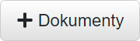.
Uživatel je přesměrován na formulář nového dokumentu. Zde jsou k dispozici pole:
Název: Textové pole pro zadání názvu/předmětu schvalování.
Identifikátor: Automaticky generovaná číselná řada – needitovatelné pole.
Vytvořeno: Automaticky generovaný datum a čas vytvoření – needitovatelné pole.
Odhadované datum schválení: Volitelné nastavení požadovaného data schválení – překročení limitu neukončuje schvalovací proces.
Popis: Textové pole pro zadání popisu schvalování.
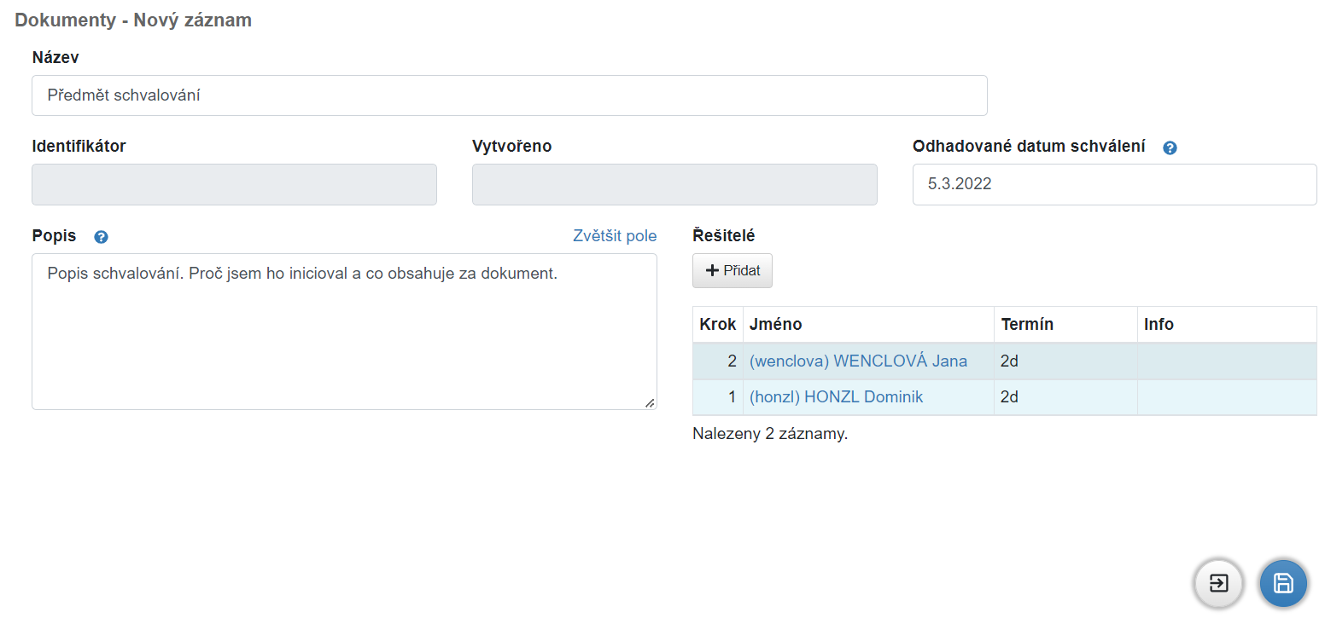
Řešitelé: Množina schvalovatelů, kteří budou účastni schvalovacího procesu.
Přidání schvalovatelů do procesu se provádí tlačítkem .
V otevřeném modálním okně doplníme nového schvalovatele doplněním polí:
Krok: Označuje číslovkou, v jakém kroku bude schvalovatel figurovat.
Termín: Označuje číslovkou po kolika dnech bude schvalování přesunuto na dalšího schvalovatele.
Uživatel: Výběr schvalovatele z číselníku osob.
Konzultant: Označuje osobu, jako konzultanta. Uživatel neblokuje schvalování, může pouze komentovat.
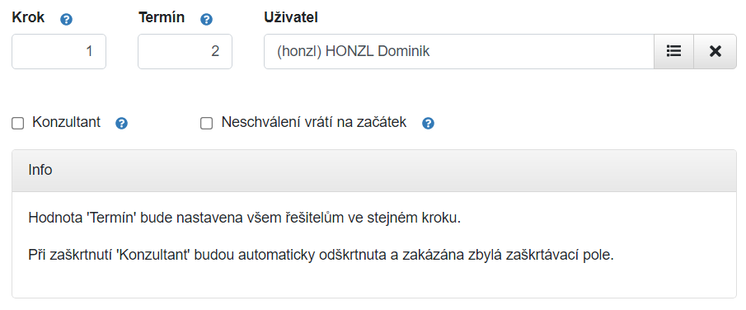
Neschválení vrátí na začátek: Označuje osobu, která při neschválení vrací schvalování na začátek.

Po doplnění všech údajů potřebných k iniciaci schvalování je nutné uložit formulář tlačítkem .
Po uložení formuláře se zobrazí nová záložka Soubory pro přiložení dokumentu. Po přiložení přílohy nahrané z PC je nutné doplnit pole:
Typ: Výběr z číselníku
- Dokument ke schválení – dokument, ke kterému se má schvalovatel vyjádřit.
- Doplňující příloha – doplňková příloha pro schvalovatele.
Popis: Volitelné pole pro další popis přílohy.
Ostatní pole jsou doplňována automaticky systémem a nejsou editovatelné.

Předání formuláře ke schválení
Po uložení formuláře s přiloženým dokumentem se stav dokumentu změní na a zobrazí se tlačítko 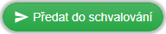.
Předáním do schvalování se stav dokumentu změní na a je nutné vyčkat na dokončení schvalovacího procesu.

Schvalování dokumentu
Každému schvalovateli přichází v jeho kroku e-mailová notifikace, přes kterou se dá na daný záznam prokliknout. Schvalovatel má poté možnost dokument schválit, nebo neschválit.

Dokončení schvalování dokumentu
Pozitivní – V případě kladného průběhu schvalování přichází iniciátorovi e-mailová notifikace o schválení dokumentu.
Negativní – V případě, že jeden ze schvalovatelů daný dokument neschválí, přichází iniciátorovi e-mailová notifikace o neschválení. V tomto případě má iniciátor možnost dokument upravit a znovu odeslat do schvalování, nebo schvalování stornovat.

